会
令和２年３月 発行
京丹後環境保全会

京丹後環境保全会だより

令和元年度の活動の報告及び令和２年度の活動計画
令和元年度は、北丹後水路の改修を行いました
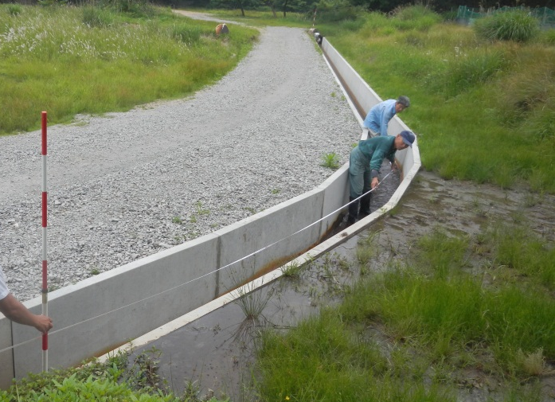
資源向上支払（長寿命化）交付金の活用により、北丹後水路の改修を行いました。延長４２m、工事費２２０万円。
立派な水路に生まれ変わりました。
併せて農道整備も行い、路肩が崩れる心配もなくなりました。
2年度はこの続き（下流）の水路の改修工事を行う予定です。
次年度の活動計画について
これまでの農地・水保全管理交付金事業は国の制度改正により、「多面的機能支払交付金」に変わりましたが、活動内容については、これまでとほぼ変わらないようです。
今年度の交付金は「農地維持支払・資源向上支払（共同）」※これまでの共同活動 240万円、資源向上支払（長寿命化）※これまでの向上活動 215万円です。
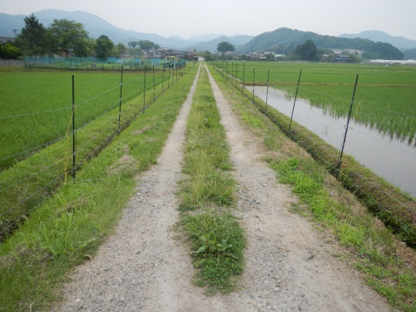
来年度は例年通りの草刈、泥上げ、電気柵の管理作業に加え、近年路面の凸凹がひどくなっている〇〇農道のコンクリート舗装を予定しています。また、環境保全活動は、花の植栽、クリーン作戦、生き物調査等、より一層力を入れていく予定です。昨年同様みなさんの協力が欠かせませんのでよろしくお願いします。

【 2年度の主な活動予定 】
４月 水路泥上げ イネ立て
５月 電気柵設置作業
６月中旬 草刈作業（水路・農道・ため池） クリーン作戦
３０年度にコンクリート舗装を実施する予定の○○農道
７月下旬 生き物調査・水質調査・草刈作業
１１月中旬 ○×農道への植栽・クリーン作戦
〇〇農道のコンクリート舗装 電気柵撤去作業
※日程が決まりましたら、区内放送でお知らせしますのでご協力をお願いします。

★令和元年度の決算報告及び２年度の収支計画は裏面に掲載してあります★
京丹後区民のみなさま
来年度も京丹後環境保全会の活動にご協力いただきますようお願いします。

